INFORMĀCIJA PAR DOKUMENTU

FAILA NOSAUKUMS: Ch_IV_8a

SĒJUMS: 1. SĒJUMS

NODAĻA: IV nodaļa. Cilvēktiesības

NOSAUKUMS: 8. a) Grozījums Konvencijas par jebkādas sieviešu diskriminācijas izskaušanu 20. panta 1. punktā. Ņujorkā, 1995. gada 22. decembrī

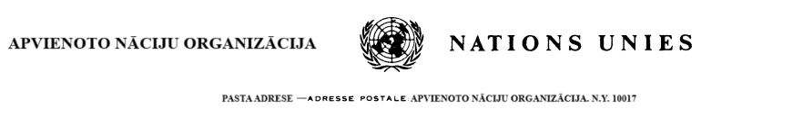

C.N.461.1995.TREATIES-6 (depozitāra paziņojums)

KONVENCIJA PAR JEBKĀDAS SIEVIEŠU DISKRIMINĀCIJAS IZSKAUŠANU, KO 1979. GADA 18. DECEMBRĪ PIEŅĒMA APVIENOTO NĀCIJU ORGANIZĀCIJAS ĢENERĀLĀ ASAMBLEJA

IEROSINĀTĀ 20. PANTA 1. PUNKTA GROZĪJUMA PIEŅEMŠANA

APLIECINĀTU KOPIJU NOSŪTĪŠANA

Apvienoto Nāciju Organizācijas ģenerālsekretārs, pildot savus depozitāra pienākumus un atsaucoties uz 1995. gada 23. janvāra depozitāra paziņojumu C.N.373.1994.TREATIES-8, paziņo:

iepriekš minētās Konvencijas dalībvalstis savā astotajā sanāksmē 1995. gada 22. maijā nolēma grozīt iepriekš minētās Konvencijas 20. panta 1. punktu;

Ģenerālā asambleja ir pieņēmusi zināšanai un atzinīgi novērtējusi šo grozījumu savā piecdesmitajā sesijā ar 1995. gada 22. decembra Rezolūciju Nr. 50/202; saskaņā ar tās 3. punktu grozījums stāsies spēkā, kad to būs pieņēmušas divas trešdaļas dalībvalstu, kuras par to būs paziņojušas ģenerālsekretāram;

pieņemtā grozījuma apliecinātas kopijas ar šo paziņojumu tiek nosūtītas visām dalībvalstīm pieņemšanai.

1996. gada 18. janvārī
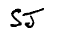

Zināšanai. Dokuments attiecas uz tām ārlietu ministriju un starptautisko organizāciju struktūrvienībām, kuras ir atbildīgas par līgumiem.

C.N.461.1995.TREATIES-1 (pielikums)

Grozījums Konvencijas par jebkādas sieviešu diskriminācijas izskaušanu 20. panta 1. punktā
Pieņemts dalībvalstu astotajā sanāksmē 1995. gada 22. maijā

1. Nolemj aizstāt Konvencijas par jebkādas sieviešu diskriminācijas izskaušanu 20. panta 1. punktu ar šādu tekstu:

“Komiteja parasti sanāk kopā reizi gadā, lai izskatītu ziņojumus, kas iesniegti saskaņā ar šīs konvencijas 18. pantu. Komitejas sanāksmju ilgumu nosaka šīs konvencijas dalībvalstu sanāksmē, un to apstiprina Ģenerālā asambleja.”

2. Iesaka Ģenerālajai asamblejai tās piecdesmitajā sesijā pieņemt zināšanai un atzinīgi novērtēt šo grozījumu.

3. Nolemj, ka grozījums stājas spēkā pēc tam, kad to ir izskatījusi Ģenerālā asambleja un kad to ir pieņēmušas divas trešdaļas dalībvalstu, kuras par to ir paziņojušas ģenerālsekretāram kā Konvencijas depozitāram.

Ar šo apliecinu, ka minētais teksts ir apliecināta kopija grozījumam Konvencijas par jebkādas sieviešu diskriminācijas izskaušanu 20. panta 1. punktā, kurš pieņemts dalībvalstu astotajā sanāksmē 1995. gada 22. maijā Ņujorkā un kura oriģināls ir deponēts Apvienoto Nāciju Organizācijas ģenerālsekretāram.

Ģenerālsekretāra vārdā
Juridiskais konsultants
(ģenerālsekretāra vietnieks juridiskajos jautājumos)

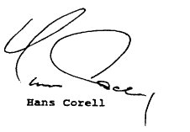
Hans Korels [Hans Corell]

Apvienoto Nāciju Organizācija, Ņujorka
1996. gada 12. janvāris

